

Fundacja Avalon
biuroprasowe.fundacjaavalon.pl

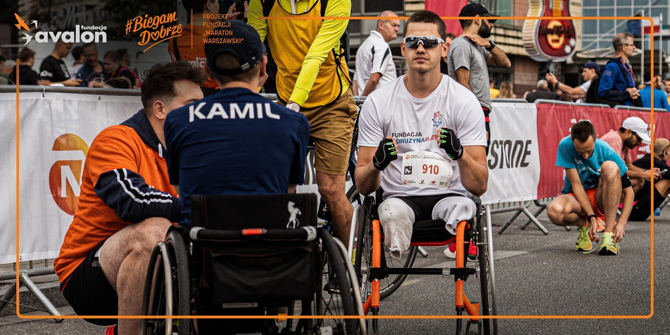

Fundacja Avalon dołącza do szeregu organizacji w ramach akcji #BiegamDobrze!

Fani biegania z pewnością są zaznajomieni z projektem #BiegamDobrze zainicjowanym przez Fundację Maraton Warszawski. Każdy, kto będzie chciał wziąć udział w sportowych eventach, takich jak 18. PÓŁMARATON WARSZAWSKI, 11. NEW BALANCE BIEG NA PIĄTKĘ, 46. NATIONALE-NEDERLANDEN MARATON WARSZAWSKI będzie mógł wesprzeć zbiórką środków Fundację Avalon.

Zostań dobroczynnym bohaterem!

Każdy, kto lubi biegać i planuje wziąć udział w wydarzeniach sportowych Fundacji Maraton Warszawski, może podczas rejestracji na dany event wybrać Fundację Avalon. Następnie należy zachęcić znajomych do wsparcia swojej imiennej zbiórki. Środki finansowe trafiają do wybranej organizacji, gdy zbierze się minimalną kwotę dla danego biegu: Półmaraton – 400 zł, Bieg na piątkę 5 km – 200 zł. Gdy ten cel zostanie osiągnięty, biegacz otrzymuje specjalny dobroczynny pakiet startowy od Fundacji Avalon.

Wszystkie osoby, które zdecydują się pobiec na rzecz Fundacji Avalon, otrzymają numer startowy z logiem Fundacji Avalon oraz pakiet gadżetów. W dniu zawodów Fundacyjna ekipa będzie kibicować tym, którzy poprzez bieg wesprą działania organizacji. Z kolei Fundacja Maraton Warszawski zapewni charytatywnym biegaczom dedykowane stoisko w Biurze Zawodów do odbioru pakietów oraz specjalną strefę masażu po biegu.

To unikatowa okazja do zyskania tytułu Avalończyka, bo każdy ma swój maraton! Zakładając zbiórkę na rzecz Fundacji, możesz stać się Dobroczynnym Bohaterem i uzyskać charytatywny pakiet startowy Fundacji Avalon, a do niego w gratisie dokładamy najlepszych kibiców w specjalnej strefie na trasie i super przywileje w formie dedykowanego punktu odbioru pakietów startowych i dostęp do strefy masażu po biegu! Spotkajmy się podczas biegu i cieszmy się razem z możliwości zmiany świata na lepsze!
Marcin Podstawka, główny specjalista ds. fundraisingu, Fundacja Avalon.

Wszystkich miłośników sportu Fundacja Avalon zaprasza do przyłączenia się do akcji #BiegamDobrze. Dzięki tej wspólnej, sportowej przygodzie możemy budować świat bez barier i ograniczeń. To wszystko po to, aby osoby z niepełnosprawnościami mogły się realizować w każdym aspekcie życia. Wszystkich, którzy nie biorą udziału w biegach, serdecznie zachęcamy do wsparcia zbiórek biegaczy z drużyny Avalonu!

Fundacja Avalon to jedna z największych organizacji pozarządowych w Polsce wspierających osoby z niepełnosprawnościami i przewlekle chore, powstała w 2006 roku, a od roku 2009 posiada status organizacji pożytku publicznego. Ma siedzibę w Warszawie, jednak swoim wsparciem obejmuje osoby potrzebujące z całej Polski. Fundacja oferuje pomoc potrzebującym w obszarze finansowym, a także prowadzi szereg programów społecznych i edukacyjnych, mających na celu aktywizację OzN a także zmianę postrzegania osób z niepełnosprawnościami w polskim społeczeństwie. Fundacja Avalon aktualnie wspiera około 14 000 osób z całej Polski. Łączna wartość pomocy udzielonej przez Fundację swoim podopiecznym wynosi blisko 400 mln.

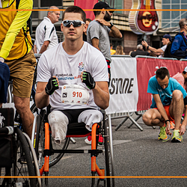 | biegam-dobrze-prowly-1920x960.png | Download

